# Perkenalan 1

## Senin, 29 Maret 2021

Membuat file sederhana

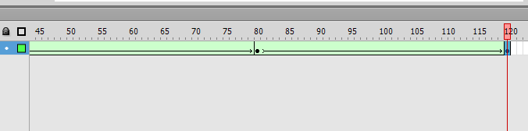

Timeline dalam adobe flash

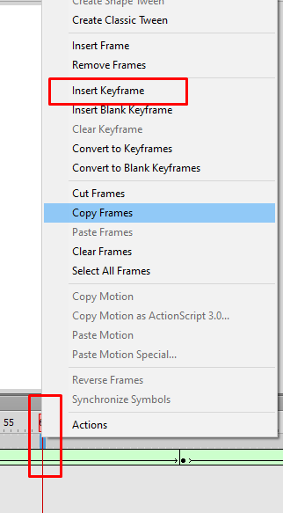

Memasukkan Key frame agar dapat berpindah ke frame selanjutnya

Materi minggu depan buat scene

# Pertemuan 2

5 April 2021

Membuat 3 scene dalam 1 file, untuk melakukan perpindahan

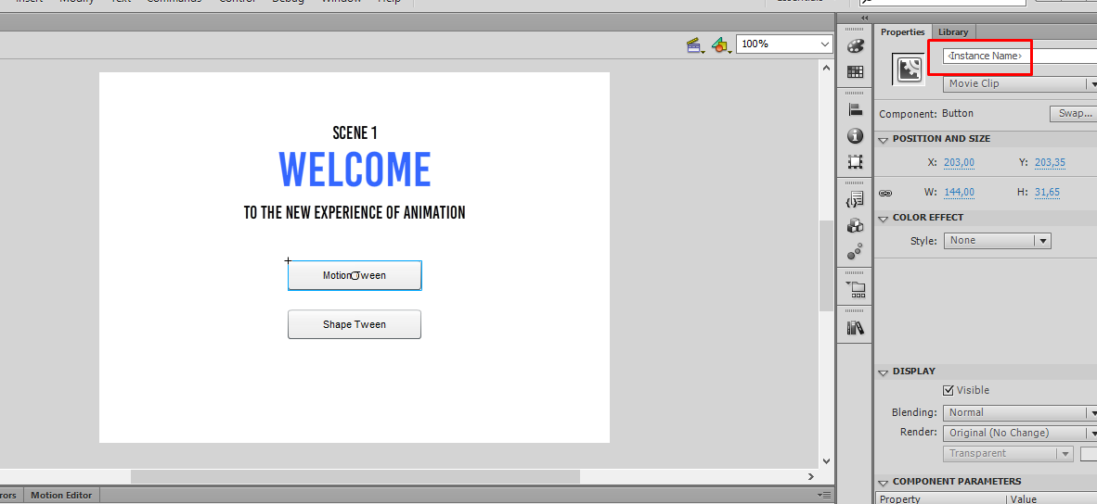

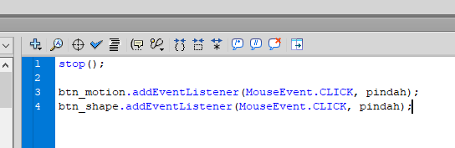

Tab Action dalam adobe flash

Membuat Motion Tween

Buat Objek di bagian pertama, lalu buat keyframe, dan di tengah tambahkan kondisi dan insert motion tween

Tugas, tambahkan:

1. Motion Tween
2. Motion Guide (nanti)
3. Masking
4. Shape Tween
5. Biodata

# Pembelajaran Mandiri

## Membuat Classic Tween

Cara untuk membuat objek bergerak dari titik frame pertama hingga frame akhir dapat dilakukan dengan classic tween.

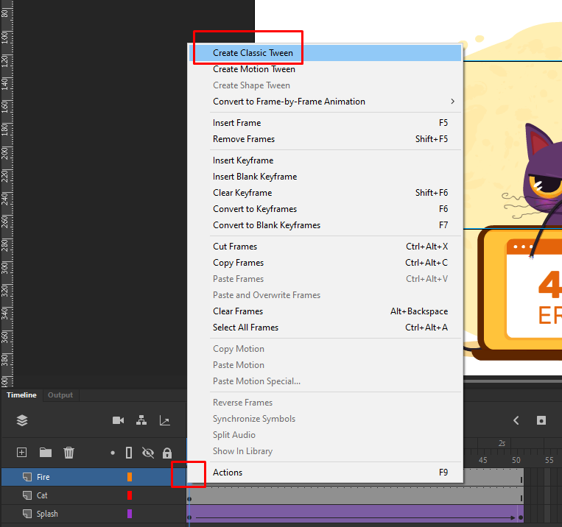

Gambar . Membuat Classic Tween

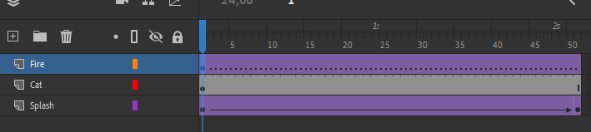

Gambar . Timeline yang sudah diberikan classic tween

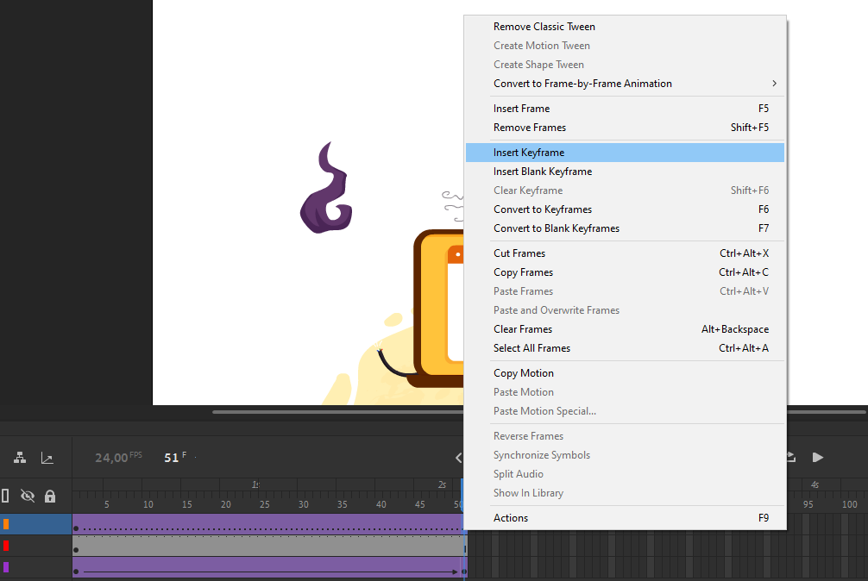

Gambar . Pilih Keyframe Ujung dari Gerakan

Pada frame terakhir kita bisa membuat keyframe sebagai akhir dari gerakan classic tween.

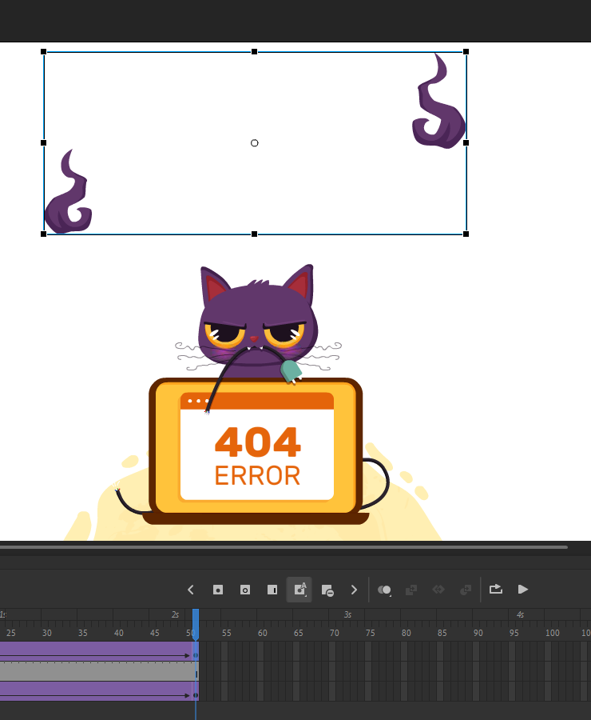

Gambar . Menggerakan objek di keyframe

Saat berada di akhir keyframe, jangan lupa mengerakkan objek ke arah yang kita mau, sehingga objek akan bergerak dari frame awal hingga akhir keyframe.